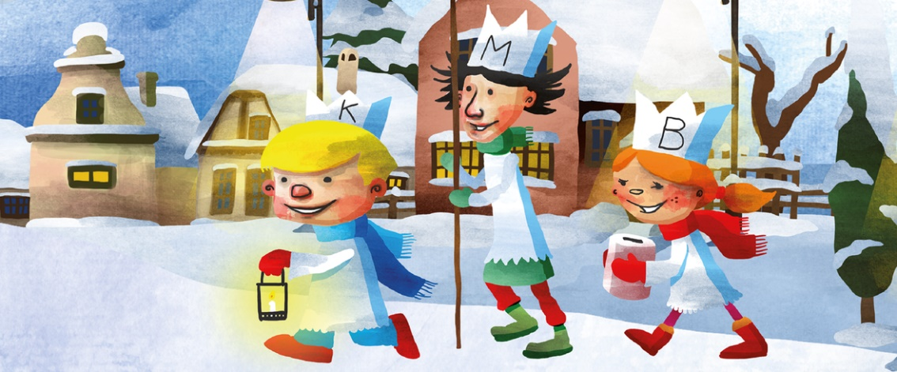
Program aktivit na 2. týden
Pondělí 10.1.2022 svátek má Břetislav
Dopolední aktivity
skupinové cvičení
Odpolední aktivity
Tříkrálová sbírka od 13 hodin

Úterý 11.1.2022 svátek má Bohdana
Dopolední aktivity
skupinové cvičení, společenské hry
Odpolední aktivity
společenské hry

Středa 12.1.2022 svátek má Pravoslav
Dopolední aktivity
skupinové cvičení, trénování paměti
Odpolední aktivity
motoped, poslech hudby

Čtvrtek 13.1.2022 svátek má Edita
Dopolední aktivity
Skupinové cvičení, rukodělné činnosti
Odpolední aktivity
Individuální činnosti

Pátek 14.1.2022 svátek má Radovan
Dopolední aktivity
skupinové cvičení
Odpolední aktivity
čtení na pokračování

Změny vyhrazeny, dle počtu personálu. Děkujeme za pochopení.

